1. **Menu Perdagangan- Penjualan**

- Harga jual tidak muncul untuk barang dengan metode jual berdasarkan jumlah beli.

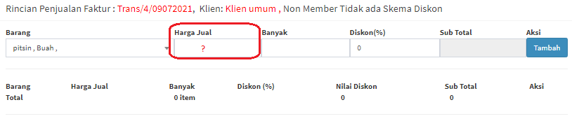

- revisi persis seperti pada menu kasir, baik pada form tambah barang maupun di hasil preview penjualan, di menu kasir sudah valid.

**Menu kasir:**

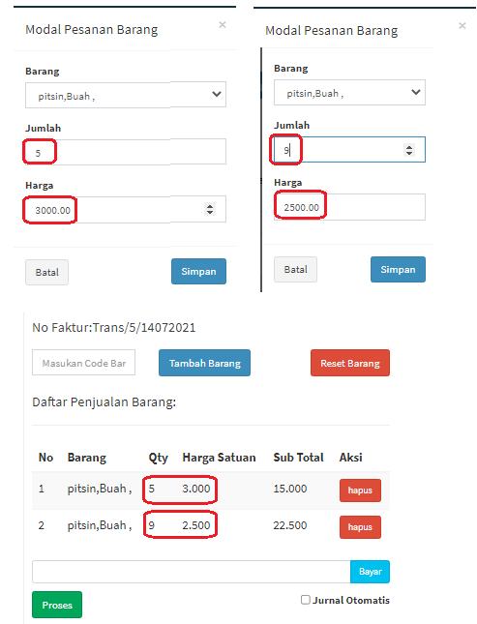

2. **Menu Manufaktur - Produksi**

- pd saat klik akhiri produksi, di controller tambahkan aksi pengurangan stok barang untuk barang mentah.

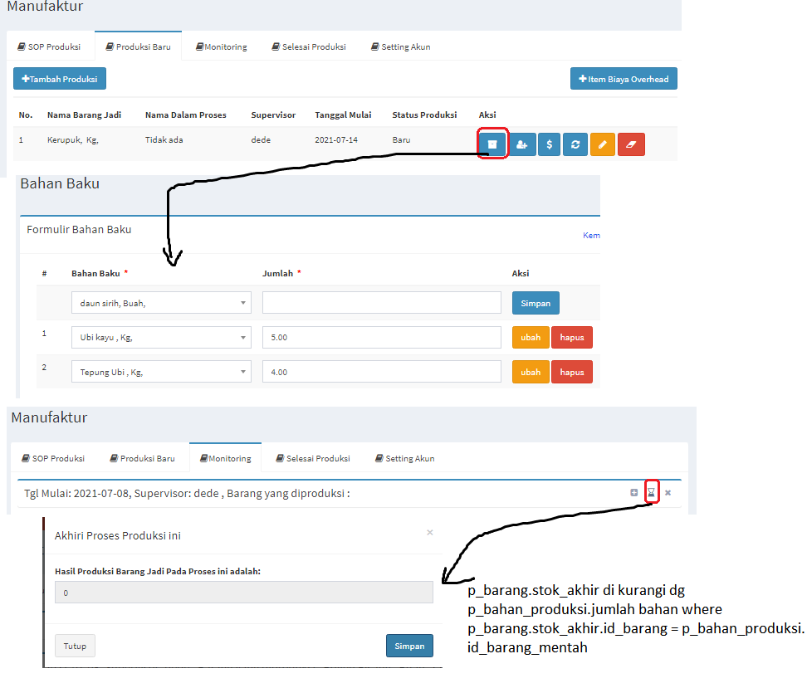

Karena penggunaan bahan mentah di produksi biasanya tidak semua jumlah ygdigunakan blat, misal:

Tepung satuan Kg

pas produksi yg digunakan hnya 0.5 kg, maka type data di :

p_bahan_produksi.jumlah_bahan type data diubah jd decimal

dan di p_barang.stok_akhir type data diubah menjadi decimal juga.

3**. Menu Kasir**

- Tambahkan proses input jurnal otomatis pd saat klik Proses pembayaran.

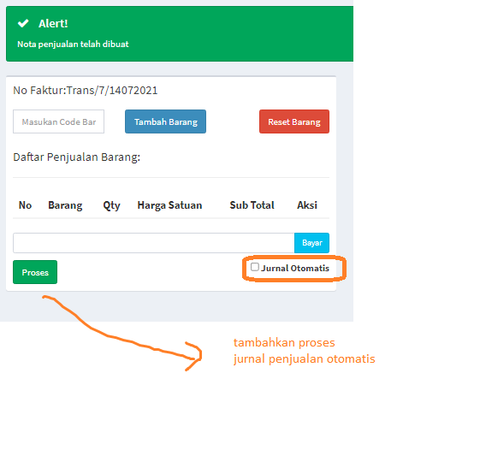

**Ada 2 Alternatif solusi untuk penambahan jurnal otomatis di menu kasir:**

1. tambahakn di menu preview pembayaran kasir di atas dg form input pembayaran sepert menu penjualan dg type = hidden.

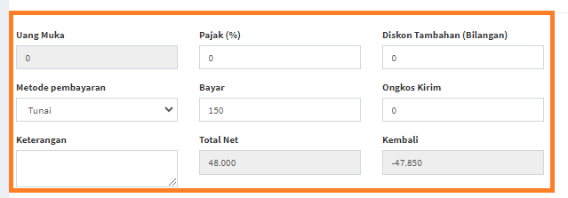

kemudian di controller bisa panggil fungsi untuk #Ambil Jenis Jurnal, sama perti pd menu penjualan, jadi tidak mengubah fungsi ambil jurnal.

**2. Jika cara di atas tidak bisa , buat fungsi ambil jurnal khusus kasir.**

dg satu transaksi jurnal saja, yaitu: penjualan tunai tanpa pajak

**alternatif lain boleh kalao ada, yg penting ada solusi.**

**4. Menu Pembelian - Stok Gudang**

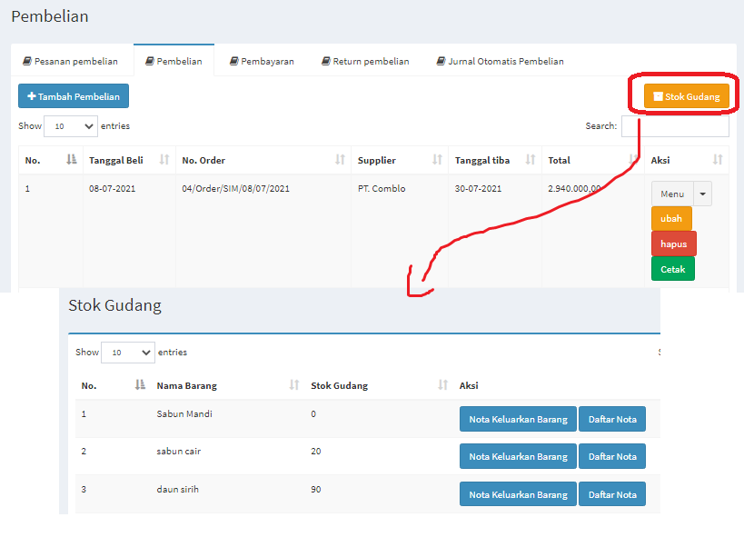

**Tampilan Stok Gudang di buat sbb:**

**STOK Gudang**



pilih gudang A, maka tampil stok brg di gudang A sbb:



**Klik Tombol Keluarkan Barang muncul form pengeluaran brg dari gudang satu ke gudang lainnya: misal di bawah ini gudang A yg akan di keluarkan.**

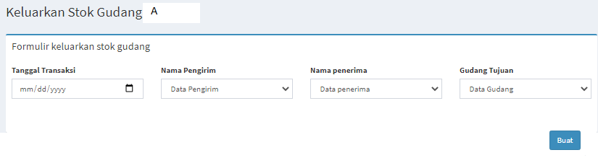

**Klik buat masuk ke halaman Daftar pengeluaran brg gudang, tampilannya sbb:**

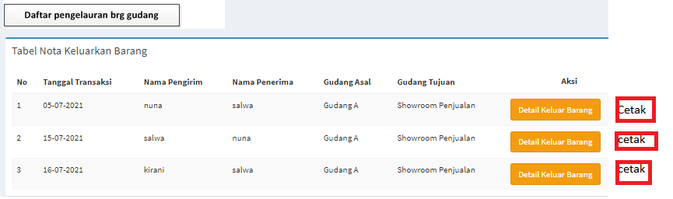

**Cetak untuk mencetak bukti pengeluaran brg dr gudang ke gudang lainya, tampilan seprti pd nota penjualan brg sj, value sesuaikan dg tabel gudang.**

**Klik kolom Aksi, Detail keluar brg tampilan sbb:**

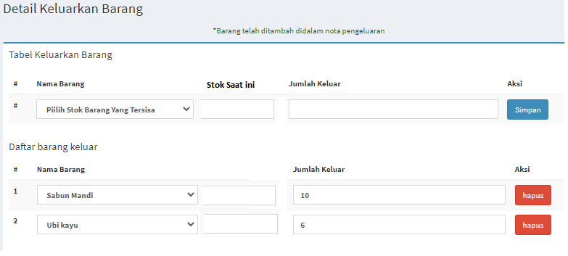

**di controller, tambahkan:**

**jumlah keluar yg di post tidak boleh lebih besar dari jumlah stok saat ini**